## Übersicht Verständnisfragen KLR

**Hinweise:**

* Gliederung nach den Kapiteln 1 - 5
* Unterpunkte (Fragestellungen) ergeben sich aus den Fragestellungen zu Beginn der Kapitel und den Fragen der „Verständnisfragen“ jeweils am Kapitelende
* Die Antworten entsprechen weitestgehend den „Kurzlösungen Verständnisfragen“ aus dem OPAL
* Fragen, die im Rahmen der „Verständnisfragen“ in der Vorlesung nicht besprochen wurden sind freigelassen oder in *kursiv* selbst beantwortet

1. **Kosten- und Erlösrechnung als Teilbereiche der Unternehmensrechnung**
   1. **Wie unterstützt die Kosten- und Erlösrechnung die Führungsaufgaben des Managements?**

* Bereitstellen von Informationen
* Planung: Unternehmensgeschehen auf Grundlage Prognose zukünftiger Entwicklungen
* Steuerung: Durchsetzung von Plänen und Beeinflussung des Verhaltens von MA
* Kontrolle: Eigen- und Fremdkontrolle
* Dokumentation: Ermittlung und Dokumentation realisierter Werte
  1. **Welche Besonderheiten zeichnen die Kosten- und Erlösrechnung als interne Rechnung aus?**
* *Siehe 1.3*
  1. **Systematischer Vergleich von externem und internem RW**
* Internes RW:
  1. Richtet sich an Unternehmensangehörige (insb. Controlling, Management)
  2. Liefert Informationen für Planung, Steuerung, Kontrolle, Entscheidungsfindung
  3. Keine gesetzlichen Vorgaben, Gestaltung zur bestmöglichen Zweckerfüllung
  4. Disaggregierte Rechnungen für Unternehmensteile
  5. Variabler Rhythmus: zukunfts- und vergangenheitsorientiert
  6. **Auf Basis welcher Überlegungen entscheiden Kostenrechner und Manager über den Ausbau der Kosten- und Erlösrechnung?**
* *Sind die Kosten für den Mehraufwand einer detaillierten Kosten- und Erlösrechnung im Vergleich zu den möglicherweise entstehenden Einsparungen wirtschaftlich sinnvoll?*
* *Welche genauen Schritte müssen für die Umsetzung genommen werden? Welche Daten müssen überwacht und erfasst werden?*
* *Wo gibt es im Unternehmen Punkte, für die sich die Kosten- und Erlösrechnung positiv auswirken kann? Wie hoch sind meine Kostenersparnisse dadurch?*
  1. **Wie kann ein Kostenrechner vereinfacht ein komplexes Unternehmensgeschehen abbilden?**
  2. **Warum kann Kostenrechnung eine Liquiditäts- und Investitionsrechnung nicht ersetzen?**
* KR basiert auf Rechnungsgrößen zum Zeitpunkt Güterverbrauch/-entstehung 🡪 kann sich vom Zeitpunkt der Zahlung unterscheiden 🡪 Betrachtung von Kosten und Erlösen lässt keine Aussage über Liquidität des Unternehmens zu
* KR kurzfristig orientiert 🡪 für langfristige Unternehmensplanung ungeeignet (z.B. Zeitwert des Geldes völlig unberücksichtigt)
  1. **Verhaltenswirkung von Informationen**
* (+) „what gets measured, gets done“ 🡪 Beeinflussung von Entscheidungen durch detaillierte Informationen in der Steuerung
* (-) Informationsüberflutung kann zu falschen Entscheidungen führen
  1. **Beispiele für Informationen der Unternehmensrechnung**
     1. **Vertriebsmanager sucht Standort für Warenverteilungszentrum**
* Erschließungskosten
* Durchschnittliche Lohnkosten
* Gewerbesteuer
* Flächen- und Raumbedarf, Kosten (Miete/Pacht)
* Regionale Nachfrage nach angebotenen Gütern/DL
  + 1. **GF Friseurstudio erstellt Personaleinsatzplanung**
* Was muss gemacht werden: Durchschnittlicher Kundenverkehr (nach Tag, Uhrzeit, Art (Damen, Herren, Kinder))
* Wer kann das: Qualifikation der MA
* Was kostet das: Kostensatz pro MA-Stunde
* Was ist meine Kapazität zur Umsetzung: Anzahl Arbeitsplätze
  + 1. **Vergütungskomitee einer AG verhandelt mit Vorstand über Ausgestaltung dessen Bezügen**
* Wie lief es in der Vergangenheit: Gewinn/Umsatz/Kosten vergangenes Jahr
* Wie läuft es gerade: Auslastung der Betriebskapazitäten, Umsatz von Neuprodukten
* Wie läuft es in Zukunft: Kosten Entwicklung neuer Produkte

1. **Grundbegriffe der Kosten- und Erlösrechnung**
   1. **Was sind die Besonderheiten von Kosten und Erlösen und wie unterscheiden sie sich von anderen im Unternehmen verwendeten Rechnungsgrößen?**

* *Kosten und Erlöse müssen die Kriterien*
  1. *Betriebszweck bezogen*
  2. *Der aktuellen Periode zuzurechnen*
  3. *Nicht außerordentlich*

*Erfüllen. Gegenbeispiele wären:*

1. *Spenden (betriebszweckfremd)*
2. *Gewerbesteuer-Nachzahlung (nicht periodenrichtig)*
3. *Brandkatastrophe (außerordentlich)*
   1. **Erklärung und Beispiele für:**
      1. **Anderskosten** (kein so hoher Aufwand steht entgegen)

* Kalkulatorische Abschreibungen oder Wagnisse
  + 1. **Zusatzkosten** (kein Aufwand steht entgegen)
* Kalkulatorischer Unternehmerlohn, kalk. EK-Zinsen
  + 1. **Anderserlöse** (kein so hoher Ertrag steht entgegen)
* Zuschreibungen auf nicht abnutzbares AV über bilanzrechtliche Anschaffungskosten hinaus
  + 1. **Zusatzerlöse** (kein Ertrag steht entgegen)
* Selbsterstellte Patente, die bilanzrechtlich nicht aktiviert werden dürfen
  + 1. **Betriebsfremde Aufwendungen**
* Spenden
* Abschreibungen auf nicht dem Sachziel dienende Wertpapiere
  + 1. **Außerordentliche Erträge**
* Verkauf von sachzieldienlichen Wirtschaftsgütern über Buchwert
  1. **Aufzählung Erlösarten in Industrieunternehmen, Bewertung**
     1. In den Markt übergehende Absatzleistungen (**fertige, unfertige Erzeugnisse**)
* führen zu Umsatzerlösen
* Bewertung zu Verkaufspreisen
  + 1. **Auf Lager befindliche fertige, unfertige Erzeugnisse**:
* Bewertung zu Herstellungskosten (Bestandsveränderung) oder Selbstkosten (im Rahmen der Kalkulation)
  + 1. **Innerbetriebliche Leistungen**
* Nicht veräußert, im Betrieb wiedereingesetzt (Serviceleistungen, Großreparaturen, Eigenherstellung von Maschinen)
* Bewertung zu innerbetrieblichen Verrechnungspreisen
  1. **In welche Kategorien lassen sich Kosten unterteilen?**
     1. **Absolutfixe Kosten**
* **Beispiele**: Kosten für Zeitabschreibung, Mietkosten, Kosten für Gehälter
* In der Höhe unabhängig
  + 1. **Sprungfixe Kosten**
* Nur innerhalb bestimmten Beschäftigungsintervall unveränderlich
  + 1. **Variable Kosten**
* **Beispiele**: Materialkosten, Betriebsstoffkosten, Energiekosten
* Abhängig von Veränderung von z.B. Beschäftigungsgrad
  + 1. **Einzelkosten**
* **Beispiele**: Materialkosten, Fertigungslohnkosten, Sondereinzelkosten
* Sind dem Kalkulationsobjekt direkt zurechenbar
  + 1. **Gemeinkosten**
* **Beispiele:** Miete für Maschinenhalle, Zeitabschreibungen auf Betriebsgebäude, Personalkosten Verwaltung
* Kalkulationsobjekt grundsätzlich nicht zurechenbar
  + 1. **Proportionale Kosten**
* **Beispiele**: Verbrauch von Fertigungsmaterialien, Energiekosten
* Verändern sich im gleichen Verhältnis zur Beschäftigung
  + 1. **Progressive Kosten**
* **Beispiele:** steigende Werkstoffverbräuche bei Überbeanspruchung von Betriebsmitteln, Überstundenzuschläge
* Verändern sich relativ stärker als Beschäftigung
  + 1. **Degressive Kosten**
* **Beispiele:** sinkende Werkstoffverbräuche aufgrund von Lernprozess von MA, Rabattwirkung bei Einkauf
* Verändern sich relativ schwächer als Beschäftigung
  + 1. **Grenzkosten. Wann sind Grenzkosten und variable Kosten je Stück identisch?**
* Kosten für Produktion einer weiteren Einheit eines Produktes
* Grenzkostenfunktion: erste Ableitung der der Kostenfunktion
* Grenzkosten = proportionale Stückkosten, wenn Gesamtkostenverlauf linear
  1. **Wie lassen sich Kosten einzelnen Objekten zurechnen und welche Probleme können sich dabei ergeben?**

1. **Kostenartenrechnung**
   1. **Welchen Zwecken dient die Kostenartenrechnung?**

* Abgrenzung und Gliederung von Kostenarten
* Ermittlung der tatsächlich entstandenen Ist-Kosten
  1. **Beispiele für Kostenarten:**
     1. **Materialkosten**
* Kosten für Rohstoffe (Holz für Stuhl)
* Kosten für Hilfsstoffe (Leim für Stuhl)
* Kosten für Betriebsstoffe (Strom für Kreissäge, Putzmaterial für Werkzeugreinigung)
* Kosten für Beschaffung und Lagerung
  + 1. **Personalkosten**
* Löhne, Gehälter
* Sozialversicherung
* Sonstige Personalkosten
  + 1. **Kalkulatorische Kosten**
* Kalkulatorische Abschreibungen
* Kalkulatorische Miete
* Kalkulatorischer Unternehmerlohn
  1. **Unterscheidung der Begriffe:**
     1. **Waren**
* Vorräte, die unverändert weiterverkauft werden
  + 1. **Rohstoffe**
* Vorräte, die als Hauptbestandteile in Endprodukt eingehen (auch Fremdeinbauteile)
  + 1. **Hilfsstoffe**
* Vorräte, die als Nebenbestandteile in Endprodukt eingehen (Farbe, Leim, Nägel, Schrauben)
  + 1. **Betriebsstoffe**
* Vorräte, die bei Produktion verbraucht werden (Benzin, Energie, Reinigungsmaterial)
  + 1. **Erzeugnisse**
* Unfertige Erzeugnisse: Vorräte, die sich noch im Produktionsprozess befinden
* Fertige Erzeugnisse: Vorräte, die den Produktionsprozess vollständig durchlaufen haben und das Stadium der Verkaufsfähigkeit erreicht haben
  + 1. **Materialeinzelkosten**
* Verbräuche an Roh-, Hilfs- und Betriebsstoffen, die Erzeugnissen direkt zugeordnet werden können
  + 1. **Materialgemeinkosten**
* **Beispiele**: Gehälter und Abschreibungen des Materialeinkaufsbereichs
* Stellenkosten des Materialbereichs, die Erzeugnissen mit Hilfe von Schlüsselgrößen indirekt zugeordnet werden können
  1. **Unterscheidung der Begriffe:**
     1. **Gehälter**
* Vergütungen für Arbeiten, die Angestellten in Form eines festen Monatsbetrages gezahlt werden (i.d.R. Gemeinkosten)
  + 1. **Fertigungslöhne**
* Vergütungen für Arbeiten, die unmittelbar an den herzustellenden und abzusetzenden Produkten geleitet werden (i.d.R. Einzelkosten)
  + 1. **Hilfslöhne**
* **Beispiele**: Instandhaltungs-, Transport-, Reinigungsarbeiten
* Vergütungen für Arbeiten, die nicht unmittelbar produktbezogen zu erfassen sind (i.d.R. Gemeinkosten)
  + 1. **Zeitlöhne**
* Vergütungen (Fertigungs- oder Hilfslöhne) für Arbeiten, die sich nach der Arbeitszeit richten
  + 1. **Akkordlöhne**
* Vergütungen (Fertigungs- oder Hilfslöhne) für Arbeiten, die sich primär nach dem Arbeitsergebnis richten
  1. **In welchen Kostenarten unterscheiden Unternehmen ihre Kosten?**
* *Kann sehr umfangreich und detailliert untergliedert sein*
* *Siehe z.B. DIN 276, Kostenartenplan für das Bauwesen (de.wikipedia.org/wiki/DIN_276)*
  1. **Welcher Zusammenhang besteht zwischen Kostenartenrechnung und Finanzbuchhaltung?**
* Oft enge Verzahnung der Systeme (viele Daten der Fibu werden auch in Kostenrechnung verwendet)
* Kostenrechnung liefert Infos für Entscheidungen, Fibu ermittelt vor allem den Gewinn
  1. **Wie können sich Unterschiede in jährlichen Abschreibungen zwischen Kostenrechnung und Finanzbuchhaltung ergeben?**
* Anschaffungskosten vs. Wiederbeschaffungskosten
* Nutzungsdauer (betriebliche ND vs. Afa-Tabelle)
* Abschreibungsverlauf (Bilanzpolitik vs. Tatsächlicher Ressourcenverbrauch)
  1. **Wie werden die einzelnen Kostenarten erfasst und bewertet?**
  2. **Welche unterschiedlichen Verfahren gibt es zur Ermittlung von Abschreibungen?**
  3. **Wie ermittelt man die Zinskosten eines Unternehmens?**
* Bestimmung der kalkulatorischen Zinskosten eines Unternehmens:
  1. Ermittlung des betriebsnotwendigen Vermögens
  2. Bewertung des betriebsnotwendigen Vermögens
  3. Ermittlung des betriebsnotwendigen Kapitals
  4. Bestimmung des Zinssatzes

1. **Kostenstellenrechnung**
   1. **Wie grenzt man Kostenstellen in einem Unternehmen ab?**

* Homogenität der Kostenverursachung
* Übereinstimmung von Kostenstelle und Verantwortungsbereich
* Vollständigkeit und Eindeutigkeit
* Wirtschaftlichkeit
  1. **Unterschied:**
     1. **Hauptkostenstellen**
* **Beispiel**: Fertigungskostenstellen
* Bearbeitung derjenigen Produkte, die zum Produktionsprogramm des Unternehmens gehören
  + 1. **Nebenkostenstellen**
* **Beispiel**: Kuppelprodukte, Abfallgüter
* Bearbeitung von Nebenprodukten, die nicht zum Schwerpunkt des Unternehmens gehören
  + 1. **Hilfskostenstellen**
* **Beispiel**: Verwaltung, Vertrieb, Fertigungshilfsstellen, Allgemeine Kostentstellen
* Kein oder nur indirekter Beitrag zur Produktion
  1. **Wie gestaltet man einen Betriebsabrechnungsbogen zur Umlage der Gemeinkosten?**

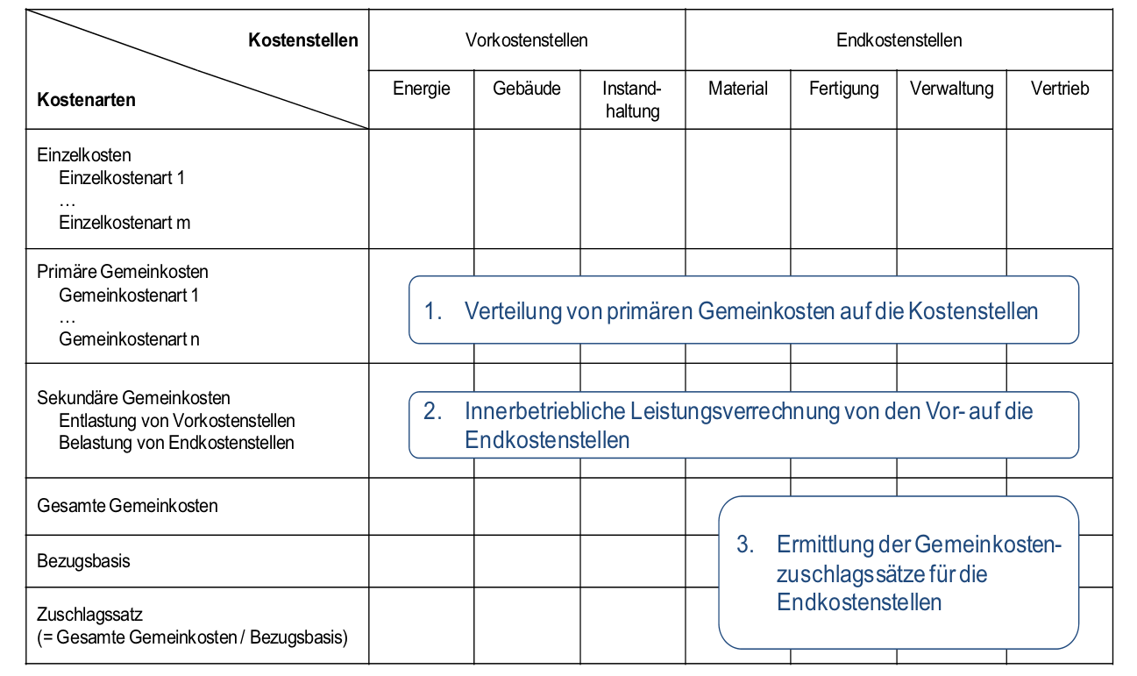

* 1. **Mit welchen Verfahren kann man die Gemeinkosten auf die Kostenstelen umlegen, die ihre Leistungen direkt für die Produkte erbringen?**

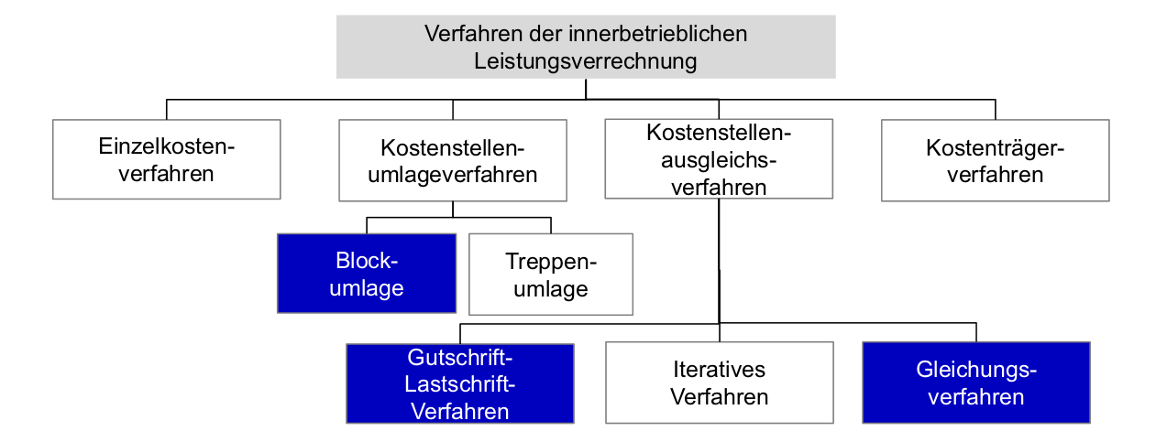

* 1. **Welche Probleme sind mit den einzelnen Verfahren verbunden?**
* Gleichungsverfahren gibt exaktes Ergebnis, führt jedoch zu hohem Aufwand
* Alle anderen Verfahren sind nur Näherungslösungen, Abwägung zwischen Nutzen und Kosten der Genauigkeit notwendig

1. **Kalkulation (stückbezogene Kostenträgerrechnung)**
   1. **Wieso versucht man, Kosten möglichst verursachungsgerecht auf Kostenträger zuzurechnen?**

* Kalkulation (Erfassung der im Produktionsprozess anfallenden Kosten und Zurechnung dieser zu Produkten) hat unterschiedliche Zwecke:
* Planung: Planung des Produktionsprogramms, Beschaffungsentscheidungen, Ermittlung von Absatz- und Listenpreisen
* Kontrolle: Kosten- und Erfolgskontrolle
* Dokumentation: Bestandsbewertung
  1. **Welches sind die ausschlaggebenden Gründe für die Wahl eines Kalkulationsverfahrens in einem Unternehmen?**
* Insbesondere abhängig von der Art der Fertigung
  + Einzel- und Serienfertigung vs. Sorten- und Massenfertigung
  + Fertigungstiefe: einstufige vs. mehrstufige Fertigungsverfahren
  + Art der produzierten Güter: materielle vs. immaterielle Güter
  1. **Zuordnung zu den Begriffen:**
     1. **Einzelfertigung**
* Produktion von Passagierschiffen
  + 1. **Serienfertigung**
* Produktion von Mittelklasse-Pkws
* Produktion von Notebooks
  + 1. **Sortenfertigung**
* Produktion von Limonaden
* Produktion von Bier
  + 1. **Massenfertigung**
* Produktion von Strom
* Produktion von Mineralwasser
  1. **Welche Kosten verursachen Zurechnungsprobleme?**
* Grundsätzlich von Gemeinkosten verursacht
* Keine direkte Zurechnung auf ein Kalkulationsobjekt möglich. Deswegen Schlüsselung über bestimmte Bezugsgrößen nötig.
  1. **Mit Hilfe welcher Rechengrößen kann man Gemeinkosten überhaupt auf Produkte zuschlagen?**
* In der Zuschlagskalkulation sind unterschiedliche Zuschlagsgrößen denkbar:
  + Wertmäßige Zuschlagsgrößen: Materialeinzelkosten, Fertigungseinzelkosten
  + Mengenmäßige Zuschlagsgrößen: Fertigungsstunden, Maschinenstunden, Menge der produzierten Leistung, Verwaltungsstunden, ...
  + Auswahl der Zuschlagsgrößen gemäß bestmöglicher Erfüllung des Rechnungszwecks
  1. **Wie lassen sich Kosten bei Sortenfertigung oder Kuppelproduktionen verrechnen?**